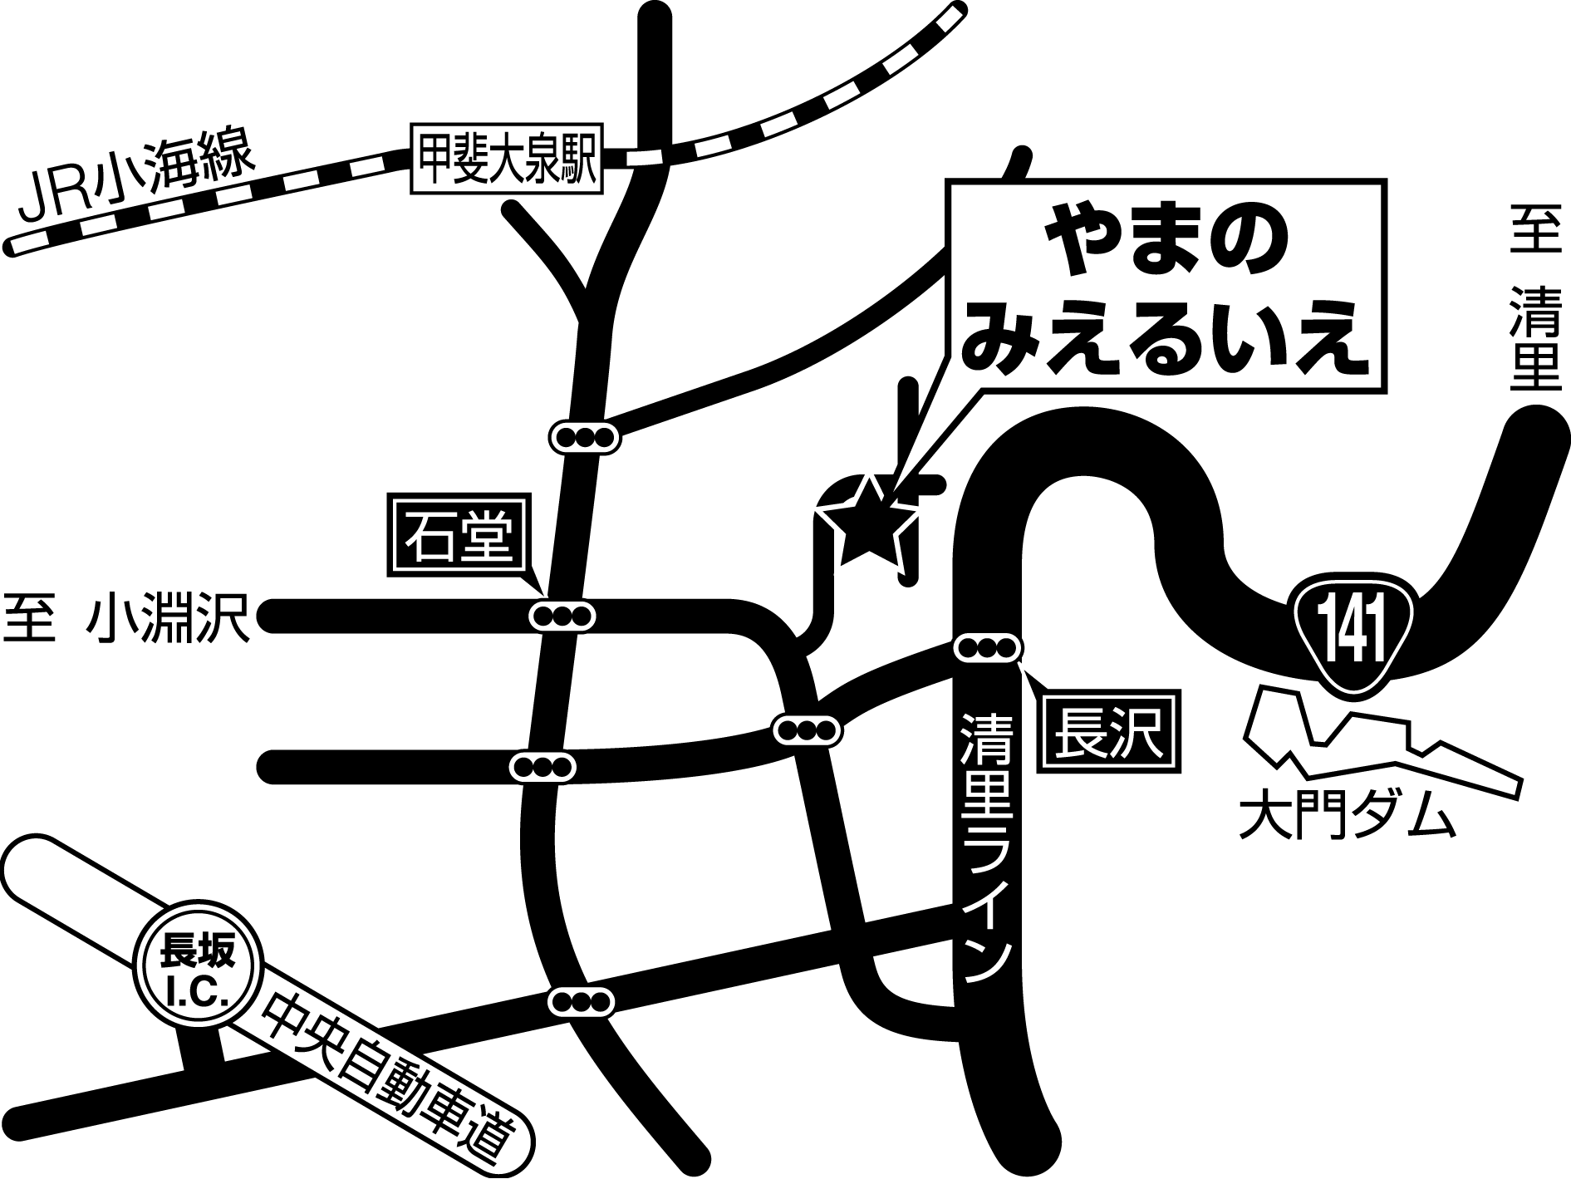
①長坂IC入口

④船形神社入口

③若林し林
②五町田
県道32号
県道608号
県道28号
概略地図

至大門浄水場
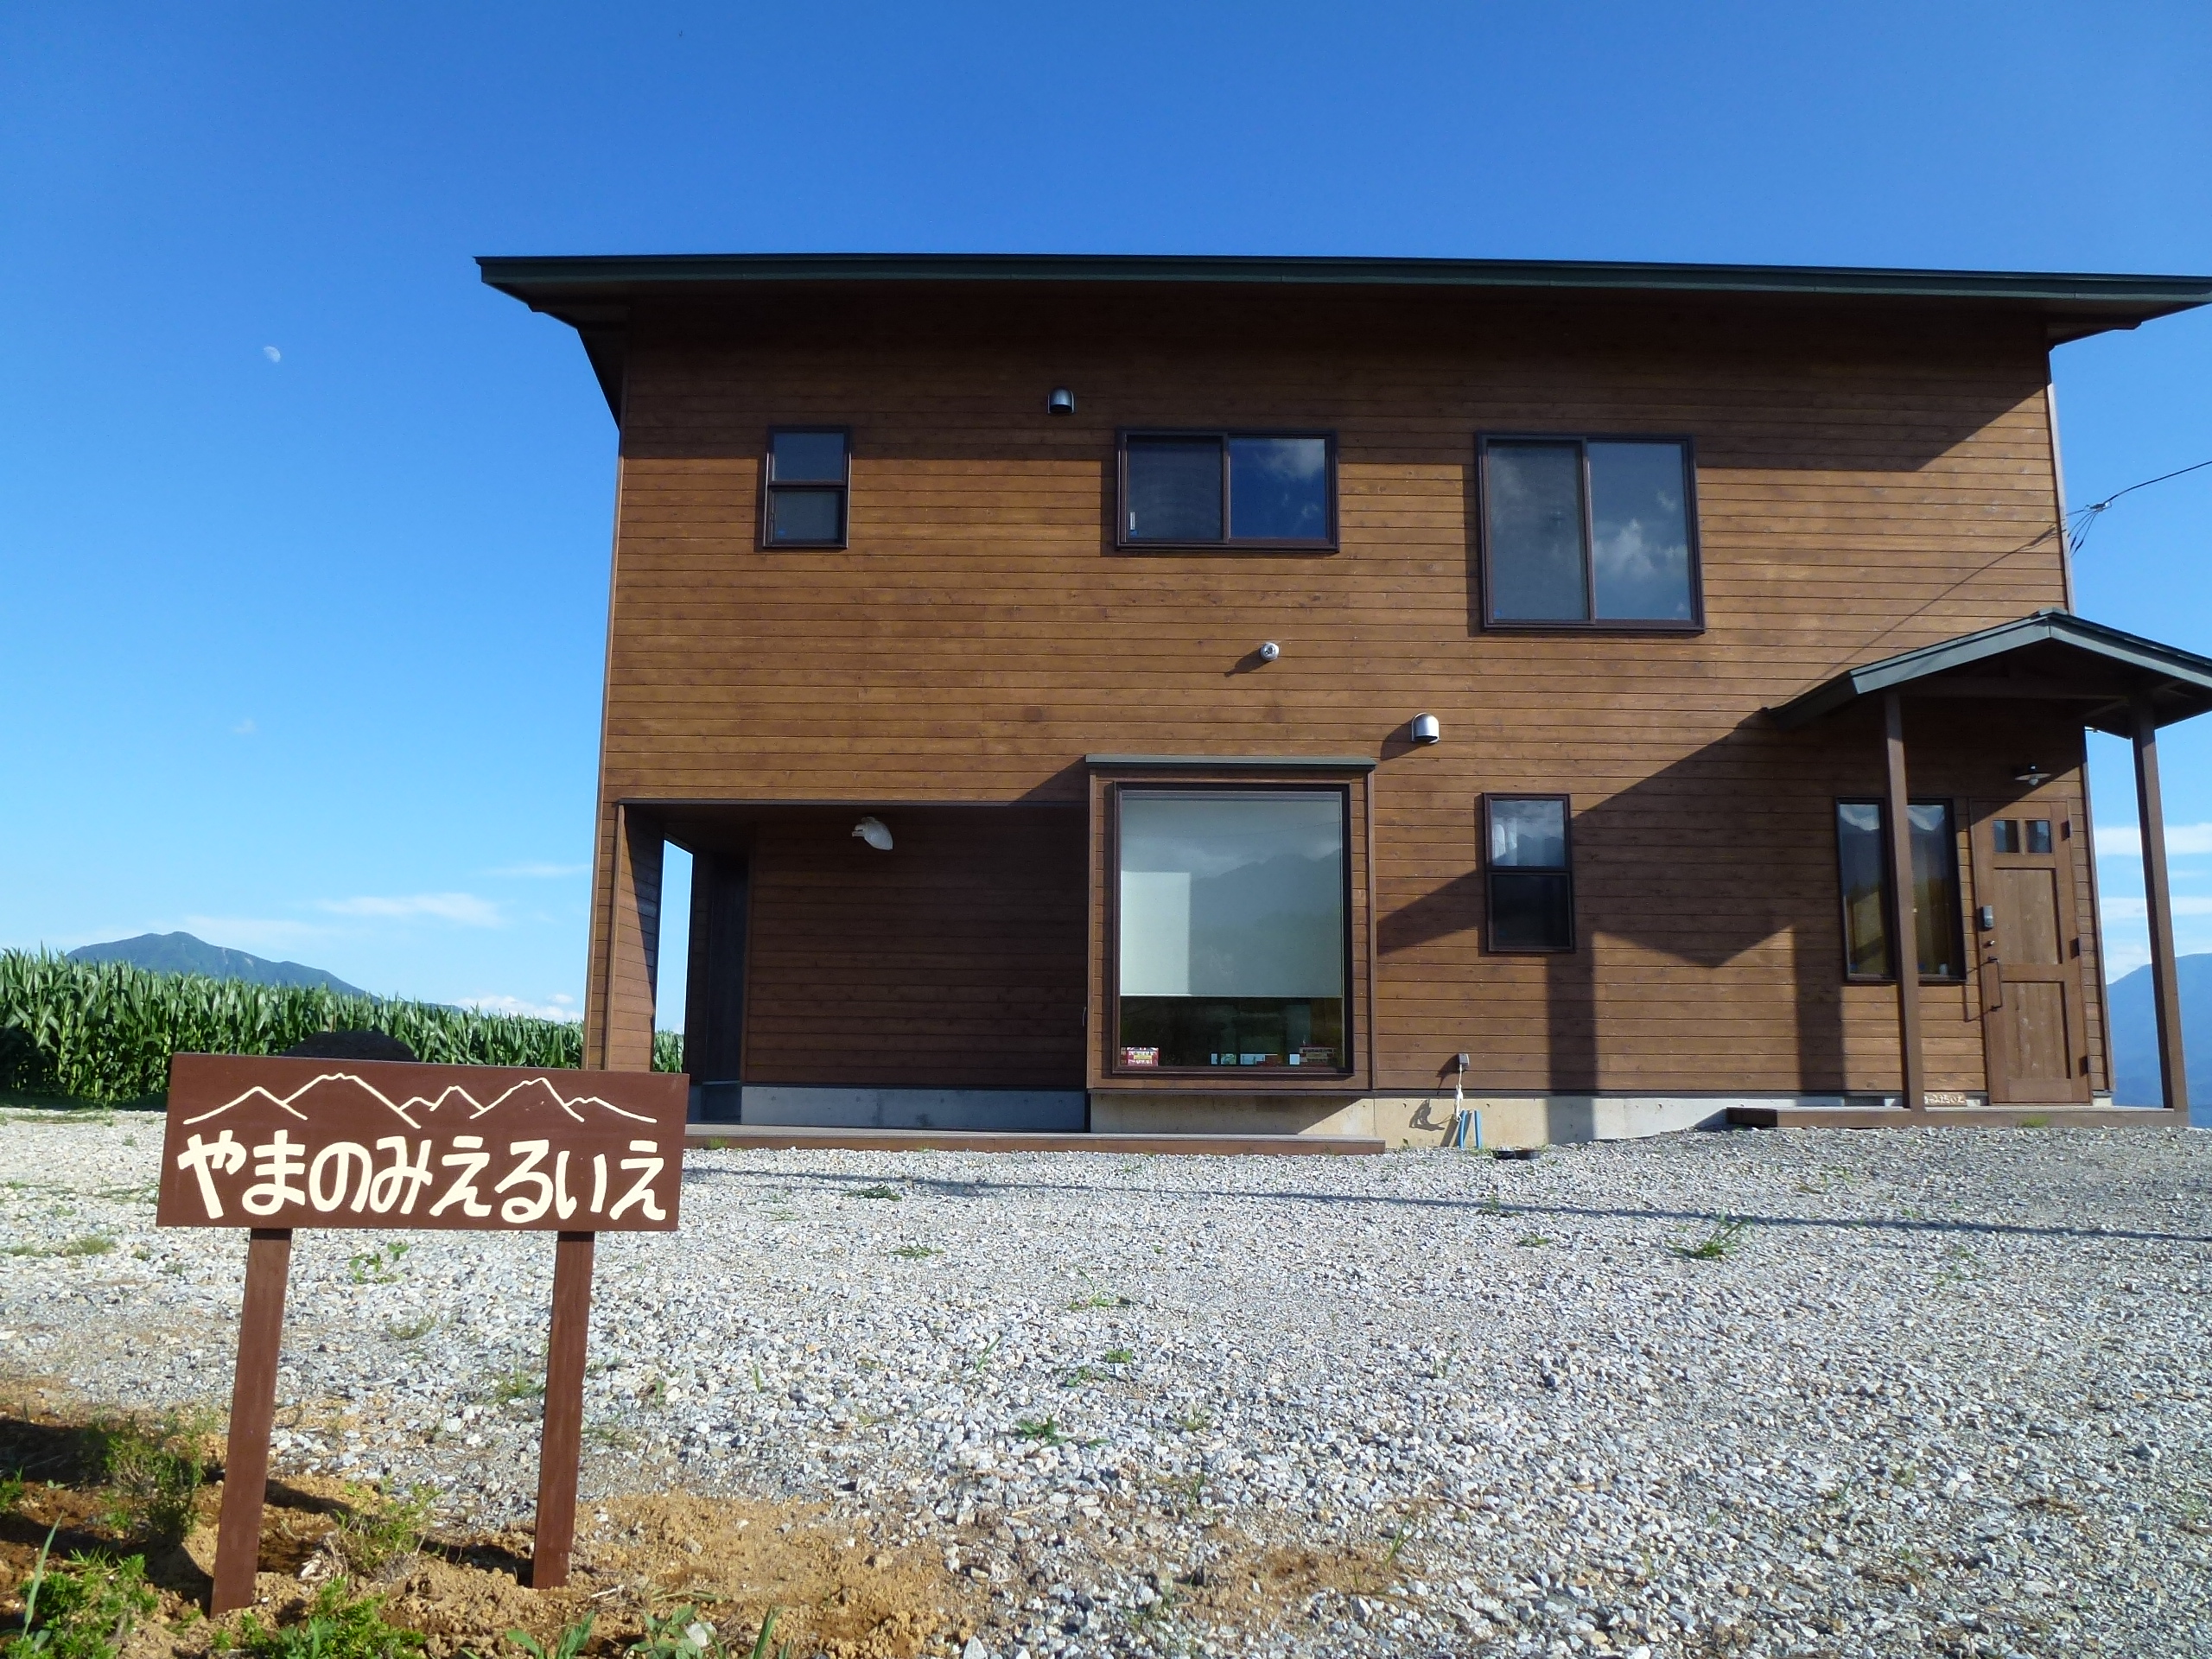
⑦平らな道
⑥緩やかな上り坂
⑤発電所看板
拡大図
「高根町長澤2421」
ｶｰﾅﾋﾞをｾｯﾄするときの目的地
緩やかな上り坂
◆HAMBIYORI
右折!!
緩やかな上り坂
やまの
みえるいえ
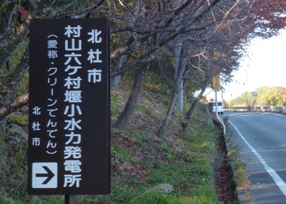
至｢船形神社入口｣
至｢石堂｣

＜長坂インターからの道順＞（約７ｋｍ）

概略地図をご覧ください
①長坂インターをおりると「長坂IC入口」交差点に出るので、左折します。
②中央自動車道の下をくぐり、300ｍほどで「五町田」交差点に出るので、左折します。
③緩やかな上り坂を道なりに3.2ｋｍ進み、「若林」交差点を右折します。
（交差点にローソンがあります。）
④道なりに1.7km進み、「船形神社入口」交差点を左折します。
（「船形神社入口」まで信号はありません。）

ここからは拡大図をご覧ください
⑤緩やな上り坂を300ｍほど進むと左側の林の手前を細い道路が交差しますが、ここはそのまま
通り過ぎます。そして左に林を見ながら200ｍほど進んで右折します。
ここは信号がないのですが、道路の左側に「村山六ケ村堰小水力発電所」という小さな看板があるます。それほど目立つ看板ではないので、車の速度を落として注意して見てください。ここを右折しそこなうと行き着けないので慎重に！
⑥道路はまた緩やかな上り坂です。最初は大きく左にカーブし、晴れていれば左前方に八ヶ岳が見えます。次に緩やかに右にカーブし、カーブを上り終えるとほぼ平らで真直ぐな道路になります。（発電所の看板からここまで約400ｍ）
⑦道路の右側に家が４軒建っていますが、一番手前がカーナビで「北杜市高根町長澤2421」とセットしたときの目的地で、「やまのみえるいえ」は４軒目の家です。（一番手前の家から「やまのみえるいえ」までは約200ｍ）
敷地は砂利が敷きつめてあり、車の進入口の左側に「やまのみえるいえ」の看板が立っています。
お疲れ様でした。
建物には２つのドアがありますが、向かって右側のドアがお客様用の入口で、暗証番号ドアになっています。オーナー不在のときは電話で解錠方法をご説明しますので、080-6534-0952にご連絡くだ
さい。
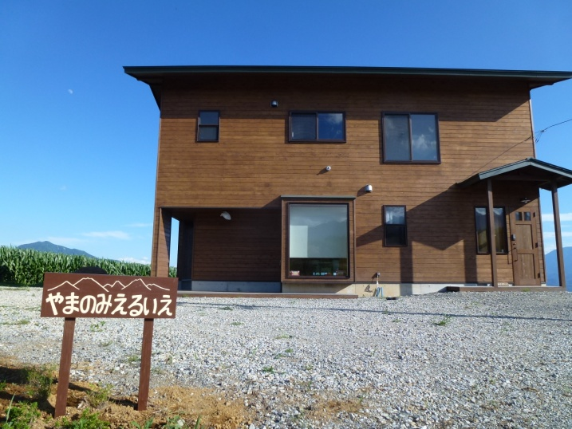
お客様用ドア

